# Мы вместе | Детский сад №29Мы вместе!!!

Наступила долгожданная весна, но к сожалению в этом году радость от прихода этого ожидаемого всеми нами времени года была омрачена «нападением» на планету вируса COVID-19.

Ситуация, сложившаяся в мире, конечно же, во многом угнетает. Нелегко оставаться дома, но согласитесь, сейчас это просто необходимо!

В условиях самоизоляции оказались взрослые и дети, поэтому остро встал вопрос о том, чем же заняться в это непростое для всех нас время? Чем развлечь маленьких непосед дома, как организовать игры, развивающие занятия? Но вместе с Вами, мы обязательно со всем справимся!

              Свободное время, которого у малыша вдруг стало очень много, надо тратить с умом. Занимайтесь, играйте, путешествуйте виртуально, читайте всей семьей!

В помощь вам в поиске идей для совместных дел, мы предлагаем вам вот такие ссылки:

Для начала, примерный режим дня для ребёнка – дошкольника в режиме самоизоляции.

**8:00 - 08:30 - УТРЕННИЙ ПОДЪЕМ, ГИГИЕНИЧЕСКИЕ ПРОЦЕДУРЫ**

**8:30 - 9:00 - ГИМНАСТИКА**

**9:00 - 9:30 - ЗАВТРАК**

**10:00 - 10:30 - СОВМЕСТНЫЕ РАЗВИВАЮЩИЕ ИГРЫ - ЗАНЯТИЯ**

**10:30 – 11:00 - СОВМЕСТНАЯ ТВОРЧЕСКАЯ ДЕЯТЕЛЬНОСТЬ**

**11:00 – 11:30 - ПОДВИЖНЫЕ ФИЗКУЛЬТУРНЫЕ И МУЗЫКАЛЬНЫЕ ИГРЫ**

**11:30 – 12:10 - САМОСТОЯТЕЛЬНЫЕ ИГРЫ**

**12: 10 – 12:30 - КАЖДОЙ ИГРУШКИ СВОЁ МЕСТО**

**12:30 - 13:00 - ОБЕД**

**13:00 - 15:30 - ПОДГОТОВКА К ДНЕВНОМУ СНУ, СОН. (ДО 15:00 - 15:30)**

**15:30 - 16:00 - ПОЛДНИК**

**16:30 - 18:00 - САМОСТОЯТЕЛЬНЫЕ ИГРЫ ДЕТЕЙ.**

**18:00 - 18:30 - КАЖДОЙ ИГРУШКИ СВОЁ МЕСТО**

**18:30- 19:00 - УЖИН**

**19:00- 20:00 - СЕМЕЙНЫЕ ИГРЫ И ТРАДИЦИИ – СЕМЕЙНЫЙ КРУГ**

**20:00- 20:30 - ПРОСМОТР ЛЮБИМОГО МУЛЬТФИЛЬМА**

**20:30- 21:00 - ГИГИЕНИЧЕСКИЕ ПРОЦЕДУРЫ**

**21:00 – 21: 30 - ЧТЕНИЕ ХУДОЖЕСТВЕННОЙ ЛИТЕРАТУРЫ**

**21:30 – 22: 00 - УКЛАДЫВАНИЕ НА НОЧНОЙ СОН**

***РЕЖИМ ДНЯ ДОШКОЛЬНИКА — СПОСОБ РАСПРЕДЕЛИТЬ ВРЕМЯ ПО***

***ВИДАМ ДЕЯТЕЛЬНОСТИ В ТЕЧЕНИЕ СУТОК.***

***ЕГО ЗАДАЧА НЕ НАГРУЗИТЬ РЕБЕНКА ПО МАКСИМУМУ,***

***СБАЛАНСИРОВАТЬ ЕГО РАСПОРЯДОК ДНЯ ТАК, ЧТОБЫ ОРГАНИЗМ***

***И НЕРВНАЯ СИСТЕМА МАЛЫША НЕ БЫЛИ ПЕРЕГРУЖЕНЫ,***

***ЧТОБЫ ЛЮБОЙ ВИД ДЕЯТЕЛЬНОСТИ ПРИНОСИЛ ПОЛЬЗУ,***

***А НЕ ИСТОЩАЛ РЕБЁНКА.***

***ПЕРИОДЫ РАЗНЫХ ВИДОВ ДЕЯТЕЛЬНОСТИ ДОЛЖНЫ СОЧЕТАТЬСЯ***

***С ОТДЫХОМ, СНОМ И ЕДОЙ.***

**Тема нашей недели: подводный мир ( рыбы)**

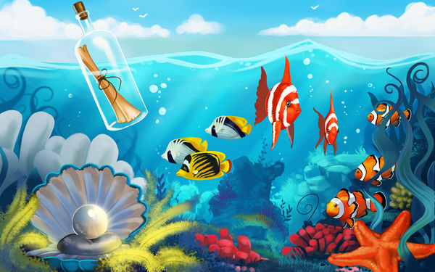

Подводный мир очень красочен, ярок, но напрямую не доступен для изучения детьми. Современные средства и методы обучения позволяют это сделать, что способствует «погружению» детей в интересную для них тему. Погружение в тему очень интересно и увлекательно для детей дошкольного возраста.

* **Весёлая музыкальная зарядка**

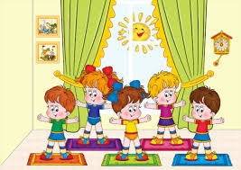Утренняя гимнастика хотя  и непродолжительна по времени, однако оказывает огромное оздоровительное влияние. По данным врачей-гигиенистов, утреннюю гимнастику можно назвать еще вводной, поскольку она ускоряет вхождение организма в деятельность. Перед утренней гимнастикой стоят совершенно особенные задачи: «разбудить» организм ребенка, настроить его на действенный лад, разносторонне, но умеренно влиять на мышечную систему, активизировать деятельность сердечной, дыхательной и других функций организма, стимулировать работу внутренних органов и органов чувств детей, способствовать формированию правильной осанки, хорошей походки, предупреждать возникновение плоскостопия. Кроме того, утренняя гимнастика ежедневно компенсирует до 5% суточного объема двигательной активности детей.

**Вам сюда** Кукутики – зарядка <https://www.youtube.com/watch?v=7ELMG_9fVeY>

"Подводная зарядка" <https://www.youtube.com/watch?v=fDE6it-Nexc>

# Мульт-зарядка  <https://www.youtube.com/watch?v=xTIVznmnHok>

Зарядка для всей семьи https://www.youtube.com/watch?v=A\_ffOfnLquk



* **ЗНАКОМИМ ДЕТЕЙ ПОДВОДНЫМ МИРОМ**

# Вам сюда Путешествие вместе с Хрюшей <https://www.youtube.com/watch?v=ftIF27XqYhE>

Обитатели Моря <https://www.youtube.com/watch?v=NwdaFRnkGzY>

Подводный мир! <https://www.youtube.com/watch?v=M8a6HJgVF1E>

* **ТВОРЧЕСТВО С ДЕТЬМИ:**

****

* **АппликациЯ**

**Вам сюда** Рыбка из геометрических фигур <https://yandex.ru/collections/card/5b2c262ee3226faa39994a62/>

Аппликация «Рыбки в аквариуме» <https://yandex.com/collections/card/59d5fc4b9f759a00ac677520/>

## Аппликации из кружков <https://www.liveinternet.ru/users/4408052/post414556537/>

* **Лепка**

**Вам сюда** Золотая рыбка<http://chudesenka.ru/3906-zolotaya-rybka-iz-plastilina.html>

Озорные рыбки <https://allforchildren.ru/article/plastilin18-6.php>

Аквариум **с рыбками** <https://novamett.ru/iz-bumagi/applikatsii-rybok>

* **Конструирование**

**Вам сюда** Оригами Рыбка <https://www.youtube.com/watch?v=c1zYnvOQRbc>

Поделки из картона: <https://yandex.com/collections/card/5d5ab24dc9270daf6ecb563d/>

КРАБ - Легкое Оригами для Детей <https://www.youtube.com/watch?v=gwNno41QaIM>

# image_image_201894.jpgПЕСЕНКИ

**Вам сюда** Подводная лодка <https://www.youtube.com/watch?v=jhfQ9uNbzVU>

"Леопольд и Золотая рыбка" <https://www.youtube.com/watch?v=IC0qCuM3jmk>

 Я рисую море, голубые дали <https://www.youtube.com/watch?v=vJuxgid9zm4>

# Стоковая векторная графика «Дети танцуют. Мальчики и девочки ...

# ВЕСЁЛЫЕ ТАНЦЫ

**Вам сюда**  « Акулёнок» <https://www.youtube.com/watch?v=lQomX2J-PTU>

Танец "Золотые рыбки" <https://www.youtube.com/watch?v=fwkHf5ou7cM>

Танец-игра. Четыре шага в кругу. <https://www.youtube.com/watch?v=6MMn9to2TCg>

* **ДВИГАТЕЛЬНАЯ ДЕЯТЕЛЬНОСТЬ- ФИЗКУЛЬТУРА**

****

**Вам сюда** Тренировка с фитболом для детей. <https://www.youtube.com/watch?v=ymG6I_Gvt1A>

ЛФК при плоскостопии <https://www.youtube.com/watch?v=8_cD91JmSw0>

Упражнения с мячом с детьми дома <https://www.youtube.com/watch?v=gw2h0lW9UZg>

* ****
* **АУДИО СКАЗКИ**

**Вам сюда** 10- Самых засыпательных сказок на ночь <https://www.youtube.com/watch?v=rbwHpqipdoQ>



* **МУЛЬТФИЛЬМЫ**

**Вам сюда** В поисках Немо <https://www.youtube.com/watch?v=f1l_0-Lmzz0>

Лунтик - Хотим быть рыбками <https://www.youtube.com/watch?v=nXKjS2bDXZQ>

Лунтик. Ракушка <https://www.youtube.com/watch?v=5LJjIwg0rUI>

* **УЧИМ СТИХИ И ЗАГАДКИ**

**Вам сюда** [Подводный мир http://doshkolnik.ru/stihi/13869-podvodnyiy-mir.html](http://doshkolnik.ru/stihi/13869-podvodnyiy-mir.html)

* **ЗАГАДКИ ПРО МОРСКИХ ЖИВОТНЫХ ДЛЯ ДЕТЕЙ.**

**Вам сюда** Кто живет в море? <https://www.youtube.com/watch?v=F1_r5YTYU0o>

# Угадай-ка? <https://www.youtube.com/watch?v=Z0Avi0_0lDk>

# ПРОВЕДЕНИЕ ОПЫТОВ

# experiment.jpg

**Вам сюда 1.** <https://www.youtube.com/watch?v=6JeEXZ9tfhI>

**2.** <https://www.youtube.com/watch?v=oQDCVWxwfpg>

* **ДЕЛАЕМ ГИМНАСТИКУ ДЛЯ ГЛАЗ**

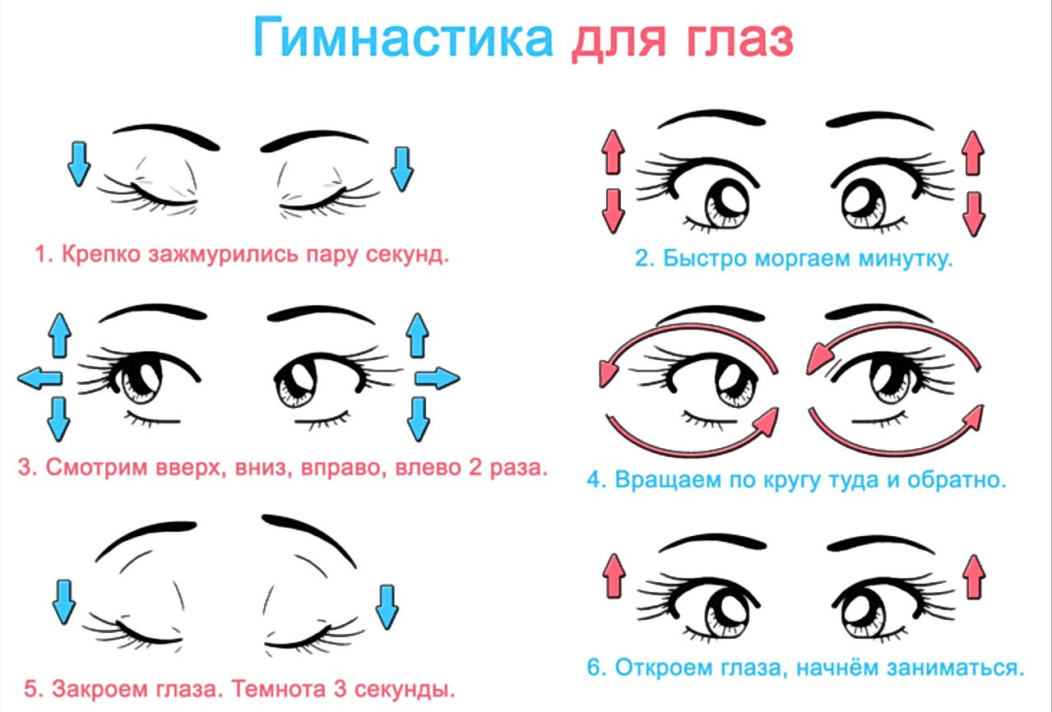

**Вам сюда** <https://edu.mob-edu.ru/ui/#/bookshelf/course/3609794/topic/3610207/lesson/3610216>

ФИГУРЫ <https://www.youtube.com/watch?v=hI_DYz4vMoI>

РЫБКИ <https://www.youtube.com/watch?v=dpdfnUiTjzQ>

* **ПАЛЬЧИКОВЫЕ ИГРЫ ДЛЯ РЕБЕНКА! ИГРАЕМ ВМЕСТЕ С МАМОЙ!**

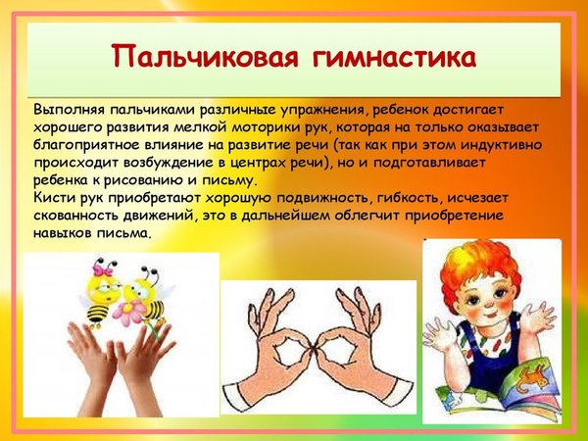

**Вам сюда** <https://www.youtube.com/watch?v=KI0KKPJDBxQ>

<https://www.youtube.com/watch?v=0KbmTL0XK5I>

* [**СТИХИ ПРО ЕДУ И ДЛЯ КОРМЛЕНИЯ**](http://mshishova.ru/stihi-pro-edu-i-dlya-kormleniya/)



**Вам сюда** <http://mshishova.ru/stihi-pro-edu-i-dlya-kormleniya/>

* **ПОТЕШКИ ДЛЯ УМЫВАНИЯ**

**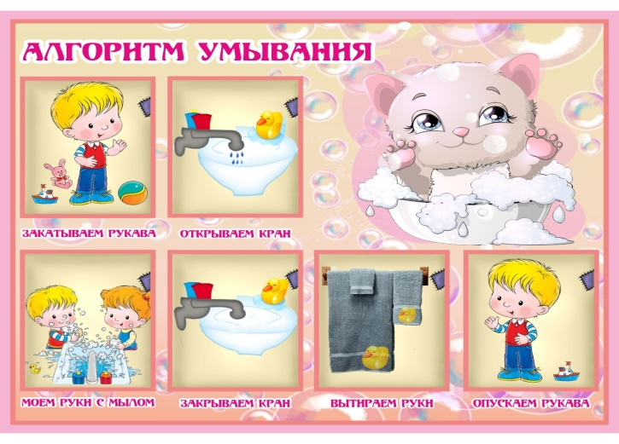**

**Вам сюда** <https://dc333.ru/drugoe/poteshki-dlya-umyvaniya-v-1-mladshej-gruppe.html>

